Características y particularidades de kali Linux

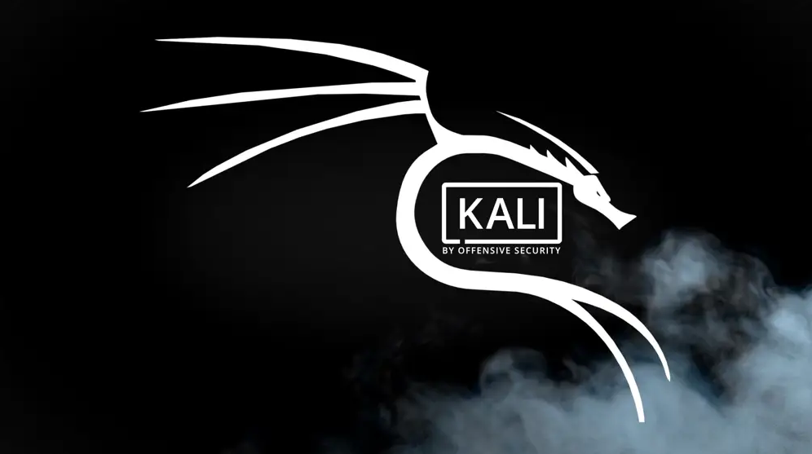

Carlos González Martin

Seguridad informática

2º B Sistemas Microinformáticos y redes

Las Naves Salesianos, Alcalá de Henares

Curso 2020-2021

Índice

1. Busca y presenta las características y particularidades de la distribución Kali Linux. 3

2. Realiza un estudio detallado de 5 herramientas para auditoria de seguridad incluidas en Kali. 3

3. Investiga alternativas gratuitas a Kali. Comenta similitudes y diferencias. 3

4. Realiza un análisis crítico con tus opiniones argumentando tu postura. 4

5. Bibliografía 4

# Busca y presenta las características y particularidades de la distribución Kali Linux.

Como ya sabemos kali Linux es una distribución basada en debían que tiene la capacidad de estar orientada para la seguridad informática y ofrece para los administradores de sistemas y de redes para hacer pruebas de penetración.

1. Realiza un estudio detallado de 5 herramientas para auditoria de seguridad incluidas en Kali.

Sqlmap

Es una herramienta de prueba de penetración que automatiza el proceso de detención y explotación de fallas de detención SQL y la toma de control de los servidores de bases de datos

Burpsuite

Es una de las aplicaciones preferidas para los profesionales de seguridad, pentesters… para analizar aplicaciones, pero la opción más usada es la captura de paquetes y hacer reverse Shell en una web que tenga subida de archivos y acepte solo archivos png y interceptar el paquete y cambiar la extensión de png a php

0trace

Se trata de una aplicación en la que podemos ver cuantos y cuales servidores pasan los servidores

Aircrack

Es un analizador de paquetes y un recuperador de contraseñas wep o wpa2 también sirve para des autenticar redes y también crear redes wifi

Hashcat

Sirve para recuperar contraseñas a partir del valor del hash

# Investiga alternativas gratuitas a Kali. Comenta similitudes y diferencias.

Parrot Sec

Cuando hablamos de parrot es una similitud a kali linux con un cambio de escritorio y varias funcionalidades mas

Black arch linux

Arch linux esta un poco en la sombra ya que no lo conoce mucha gente pero ofrece mas funcionalidades a kali linux

Backbox

Contiene pocas funcionalidades, pero para algo rápido está muy bien, pero es limitado

Pentoo

Es una distribución basada en gentoo, pero enfocada a la seguridad informática, y tiene las mismas características de kali Linux

# Realiza un análisis crítico con tus opiniones argumentando tu postura.

Para mí me gusta más parrot ya que hay varias opciones más y el entorno de escritorio es más ameno para mí, pero es según cada uno

# Bibliografía

<https://sqlmap.org/>

<https://medium.com/@ArtsSEC/introduccion-a-burp-suite-4f3d14b32af>

<https://www.welivesecurity.com/la-es/2013/09/04/hashcat-funcionamiento-herramienta-mas-poderosa-para-descifrar-contrasenas/>

<https://www.aircrack-ng.org/>

<https://5acrabma.wordpress.com/2010/10/12/0trace/>

<https://lamiradadelreplicante.com/2015/01/06/pentoo-una-distro-basada-en-gentoo-para-la-seguridad-informatica/>